Der Importreport soll bei folgenden eingelesenen Beispiel/Test-Dateien folgende Ansicht ausgeben:

* UseCase_Correct_Abstract.docx

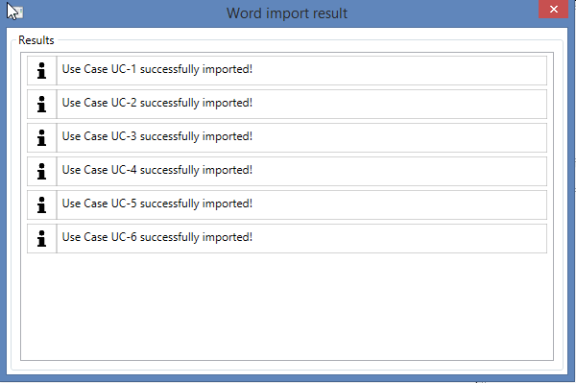

* UseCase_Empty.docx

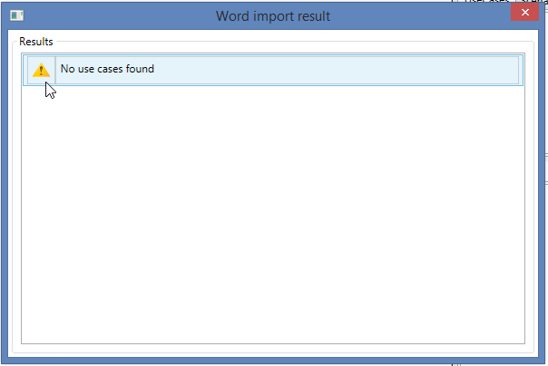

* UseCase_MehrfacherUseCase.docx

